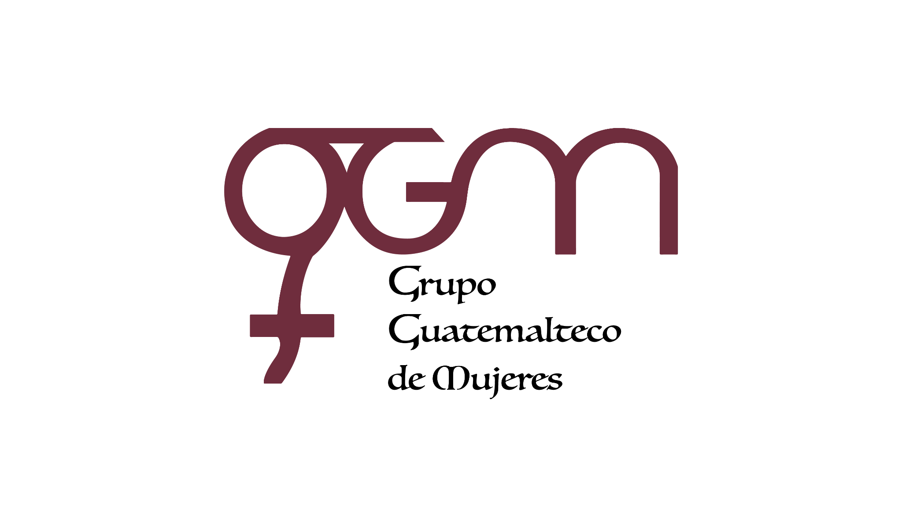
Asociación Grupo Guatemalteco de Mujeres-GGM
Sistema de Fortalecimiento Institucional
Fortalecimiento Institucional.
Responsable de actualización de información: Mayra Argueta
Fecha de Elaboración: 27/02/2026
Informe sobre Pertenencia sociolingüística.
Mes y año: febrero, 2026

- Mujeres sobrevivientes de violencia atendidas.
TOTAL, DE DATOS DE ATENCIÓN INICIAL MES DE FEBRERO-2026
CAIMUS | FEB | TOTAL
GGM CAIMUS GUATEMALA | 45 | 45
GGM CAIMUS ESCUINTLA | 26 | 26
GGM CAIMUS RABINAL BAJA VERAPAZ | 21 | 21
GGM CAIMUS SUCHITEPÉQUEZ | 18 | 18
GGM CAIMUS MÓVIL | 2 | 2
TOTAL | 112 | 112
Fuente: Sistema de registro de información GGM-CAIMUS- febrero 2026

- Grupo étnico al que pertenecen las mujeres atendidas
GRUPO ÉTNICO | GGM-CAIMUS GUATEMALA | GGM-CAIMUS ESCUINTLA | GGM-CAIMUS RABINAL BAJA VERAPAZ | GGM-CAIMUS SUCHITEPÉQUEZ | GGM-CAIMUS MÓVIL | TOTAL
MAYA | 1 |  | 14 | 0 | 0 | 15
MESTIZA | 44 | 26 | 6 | 18 | 2 | 96
XINCA | 0 | 0 | 1 | 0 | 0 | 1
TOTAL | 45 | 26 | 21 | 18 | 2 | 112
Fuente: Sistema de registro de información GGM-CAIMUS- febrero 2026.

- Comunidad Lingüística
COMUNIDAD LINGÜÍSTICA | GGN CAIMUS GUATEMALA | GGM CAIMUS ESCUINTLA | GGM CAIMUS RABINAL BAJA VERAPAZ | GGM-CAIMUS SUCHITEPÉQUEZ | GGM-CAIMUS MÓVIL | TOTAL
ESPAÑOL | 45 | 26 | 18 | 17 | 2 | 108
QUICHÉ | 0 | 0 | 0 | 1 | 0 | 1
ACHÍ | 0 | 0 | 3 | 0 | 0 | 3
TOTAL | 45 | 26 | 21 | 18 | 2 | 112
Fuente: Sistema de registro de información GGM-CAIMUS- febrero 2026.

